Alphalens Backtrader Qlib
三因子实战学习手册
使用Tushare真实沪深300数据的完整学习路径
适合对象 GitHub和Python量化初学者
数据区间 2021年1月到2025年12月
文稿版本 2026年9月

如何使用本手册
本手册不是三个仓库README的翻译，而是一条可以实际运行的学习路线。同一份真实价格数据先进入Alphalens检查因子，再进入Backtrader验证交易规则，最后进入Qlib学习模型组合。三个阶段分别回答不同问题，不能互相替代。
阶段 | 工具 | 回答的问题 | 本项目入口
因子诊断 | Alphalens | 因子和未来收益是否存在统计关系 | three_factors_analysis.py
策略回测 | Backtrader | 按因子调仓并考虑资金手续费后表现如何 | three_factor_backtest.py
模型学习 | Qlib | 模型能否学习三个因子的非线性组合 | three_factor_qlib.py

推荐学习顺序：先完整运行一次，再按本手册的函数地图逐段阅读代码，最后只修改一个参数并观察结果变化。

项目目录和Python环境
计算金融/
data/tushare_csi300/ # 真实行情和元数据
labs/alphalens/ # 因子分析
labs/backtrader/ # 组合回测
labs/qlib/ # 机器学习实验
repositories/ # 可选：本地克隆的官方源码，不上传
output/ # 所有运行结果
quant_finance.code-workspace # VS Code总工作区
目录 | 解释器 | 主要包
02 Alphalens | .venv-alphalens\Scripts\python.exe | alphalens pandas matplotlib PyQt5 tushare
01 Backtrader | .venv-backtrader\Scripts\python.exe | backtrader pandas numpy matplotlib PyQt5
03 Qlib | .venv-qlib\Scripts\python.exe | pyqlib lightgbm pandas sklearn matplotlib PyQt5

真实数据和三个因子

数据表结构
核心输入文件是 data/tushare_csi300/csi300_qfq_close_2021_2025.csv。每一行是交易日，每一列是股票代码，单元格是Tushare前复权收盘价。本次下载得到1212个交易日和300只股票，整体价格缺失率为2.55%。
文件 | 用途 | 是否直接参与计算
csi300_qfq_close_2021_2025.csv | 真实前复权收盘价宽表 | 是
csi300_constituent_weights_202512.csv | 2025年末沪深300股票池和权重 | 用于确定股票池
data_quality.csv | 逐只股票的日期范围和下载状态 | 检查用
metadata.json | 接口、日期、复权和限制说明 | 说明用

前复权口径说明：Tushare的pro_bar使用查询end_date作为动态前复权基准。本项目研究区间截至2025年12月31日，因此历史绝对价格可能与同花顺当前前复权价不同。三个因子使用价格比率和收益率，统一缩放不会改变因子值。

因子一 20日动量

P表示前复权收盘价，因子越高表示过去20日涨幅越大
直觉是价格趋势可能在短期延续。代码用 prices / prices.shift(20) - 1 计算。

因子二 5日反转

过去5日收益前加负号，近期跌得越多，因子越高
直觉是短期过度上涨或下跌可能回归。负号把因子方向统一为数值越高越好。

因子三 20日低波动
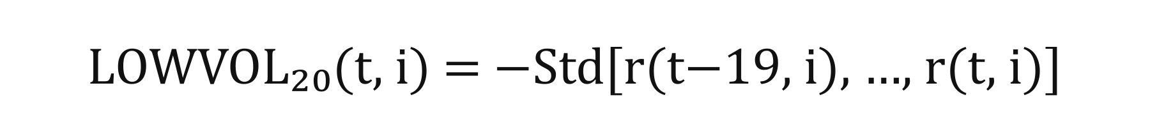
r表示日收益率；代码计算20日滚动标准差且不自动填充缺失价

Alphalens 因子有效性分析

它在流程中的位置
Alphalens不负责下单，也不负责训练机器学习模型。它把每天每只股票的因子值与未来1日、5日收益对齐，再计算Rank IC和分组收益。首先看统计关系，再决定是否值得进入策略回测。

主要函数地图
函数 | 输入 | 输出和作用
load_real_prices | 真实CSV路径 | 只读取真实价格；文件缺失时立即报错
validate_prices | 价格宽表 | 检查日期、重复项、非法价格和缺失率
calculate_factors | 价格宽表 | 返回三个日期乘股票的因子宽表
wide_factor_to_series | 单个因子宽表 | 转换为date和asset双层索引Series
analyze_factor | 因子Series和价格 | 调用Alphalens清洗、未来收益、IC和分组收益
create_combined_chart | 三个因子的结果 | 生成三行三列对比图
main | 无 | 串联读取、计算、分析、保存和弹窗

关键代码理解
factor_data = al.utils.get_clean_factor_and_forward_returns(
factor=factor, prices=prices, periods=(1, 5), quantiles=5
)
rank_ic = al.performance.factor_information_coefficient(factor_data)
mean_returns, _ = al.performance.mean_return_by_quantile(factor_data)
get_clean_factor_and_forward_returns是最核心的入口。它负责日期和股票对齐、计算未来收益、按每日横截面将因子分成五组。Rank IC是因子排名与未来收益排名的Spearman相关系数。
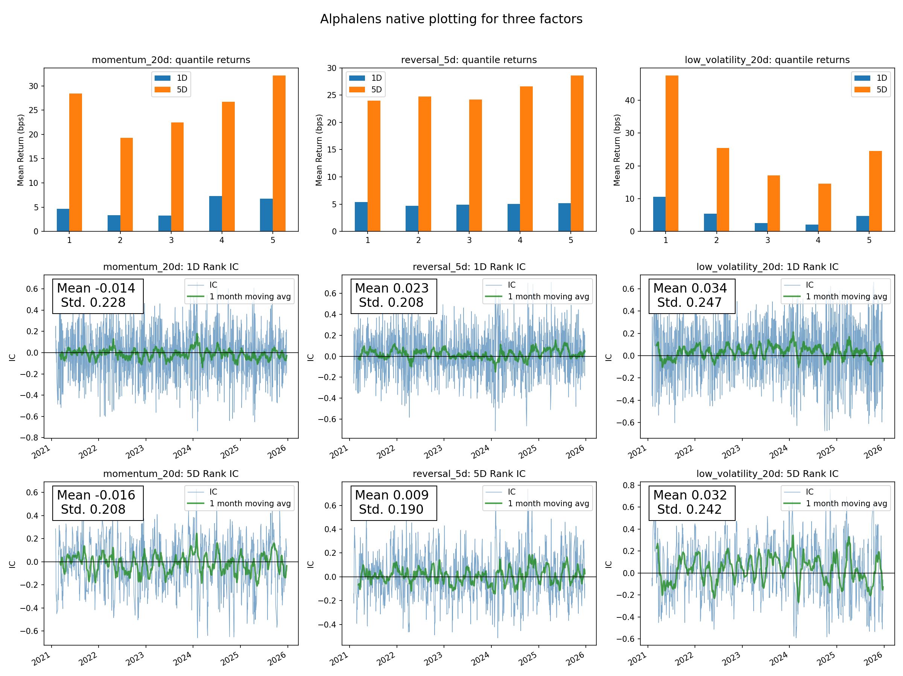
图1 真实沪深300数据上的三个因子Alphalens诊断图
因子 | 平均1日Rank IC | 平均5日Rank IC | 初步判断
20日动量 | -0.0144 | -0.0156 | 样本中方向偏弱且略为反向
5日反转 | 0.0227 | 0.0090 | 存在较弱正相关
20日低波动 | 0.0344 | 0.0321 | 三者中IC相对最高，但仍需看分组稳定性

Backtrader 三因子组合回测

策略规则
- 每天分别计算20日动量、5日反转和20日低波动。
- 把每个因子转换为当日横截面百分位排名，再等权平均成综合分数。
- 从第21个交易日起，每20个交易日调仓一次。
- 等权持有综合分数最高的20只股票，目标总仓位90%。
- 佣金按双边万分之三演示，订单在下一根K线执行。

主要类和函数地图
代码单元 | 职责 | 初学者重点
PandasThreeFactorData | 扩展Backtrader数据feed | 给标准OHLC增加三个因子和综合分数line
add_stock_feeds | 逐只股票创建数据源 | 不把缺失价格填成0；当前OHLC都用收盘价演示
ThreeFactorPortfolio.prenext | 部分股票尚未上市时仍运行 | 避免等待最后一只股票上市才开始回测
ThreeFactorPortfolio.next | 选股、卖出和目标权重下单 | 当前日产生信号，下一根K线成交
notify_order | 记录失败订单 | 本次实测失败订单为0
save_results | 计算并保存绩效 | 资金曲线、年化收益、波动、夏普和回撤
plot_results | 保存和显示图形 | F5时使用Qt5Agg弹窗

事件驱动逻辑
if (len(self) - WARMUP_DAYS - 1) % REBALANCE_EVERY != 0:
return
selected = sorted(candidates, reverse=True)[:TOP_N]
self.order_target_percent(data=data, target=0.90 / len(selected))
Backtrader不是一次性向量计算。它让时间逐日推进，每天调用next。订单对象、持仓、现金和手续费由broker管理。本例先发出清仓指令，再发出目标权重指令，并保留10%现金缓冲，降低同时换仓时的资金不足风险。
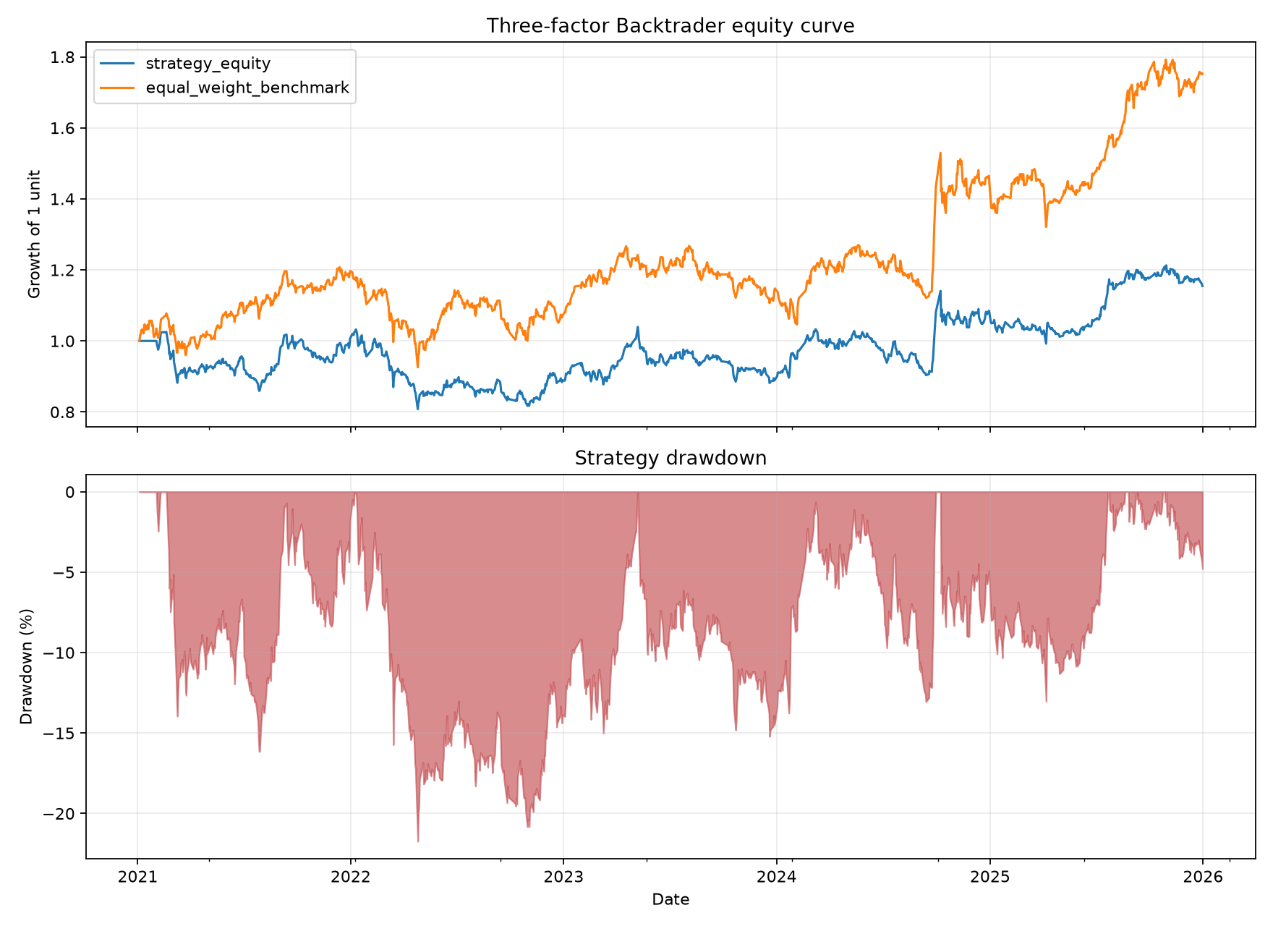
图2 三因子组合与等权股票池的资金曲线及策略回撤
指标 | 本次结果 | 含义
总收益 | 15.47% | 100万元期末约115.47万元
年化收益 | 3.04% | 按252个交易日折算
年化波动 | 15.08% | 日收益标准差年化
夏普比率 | 0.274 | 示例使用无风险利率0
最大回撤 | 21.73% | 历史高点到随后低点的最大跌幅
订单失败 | 0 | 60次调仓均未发生Margin或Rejected

解释时必须同时看基准。图中策略明显落后于简单等权股票池，说明“因子有统计相关”不等于“当前组合规则能够跑赢基准”。这正是Backtrader阶段的价值：把抽象因子转化成真实的仓位和交易规则后重新检验。

Qlib 三因子机器学习实验

数据流
真实价格宽表
-> 三个因子每日百分位排名
-> StaticDataLoader
-> DataHandlerLP
-> DatasetH(train / valid / test)
-> Qlib LGBModel
-> 2025年预测、Rank IC和分组收益
StaticDataLoader适合已经拥有pandas表格的学习者，不要求先把CSV转换为Qlib二进制数据。它仍然使用Qlib标准的DataHandlerLP、DatasetH和LGBModel，所以可以学习Qlib的数据集和模型接口。

主要函数地图
函数 | 职责 | 关键点
build_qlib_table | 生成三列特征和未来5日标签 | 特征只使用当日及历史数据；标签使用shift(-5)
create_qlib_dataset | 构造Qlib数据管线 | feature和label成为列的第一层分组
train_model | 训练Qlib LGBModel | 2021到2023训练，2024验证并早停
prepare_test_predictions | 对2025年测试集预测 | 按datetime和instrument双层索引对齐标签
calculate_daily_rank_ic | 逐日Spearman相关 | 衡量横截面排序能力
calculate_non_overlapping_portfolios | 每5日构造高低预测组 | 避免5日标签大量重叠后直接连乘
save_evaluation | 保存指标和MLflow记录 | 随机种子只控制训练复现，不生成股票价格

模型训练代码
model = LGBModel(loss='mse', learning_rate=0.03, num_leaves=31)
model.fit(dataset, num_boost_round=300, early_stopping_rounds=30)
prediction = model.predict(dataset, segment='test')
LightGBM是树模型，可以学习三个因子的阈值和非线性组合。本次训练在第7轮早停，表示继续增加树并没有改善2024验证集误差。早停不是错误，而是防止模型继续拟合训练噪声。
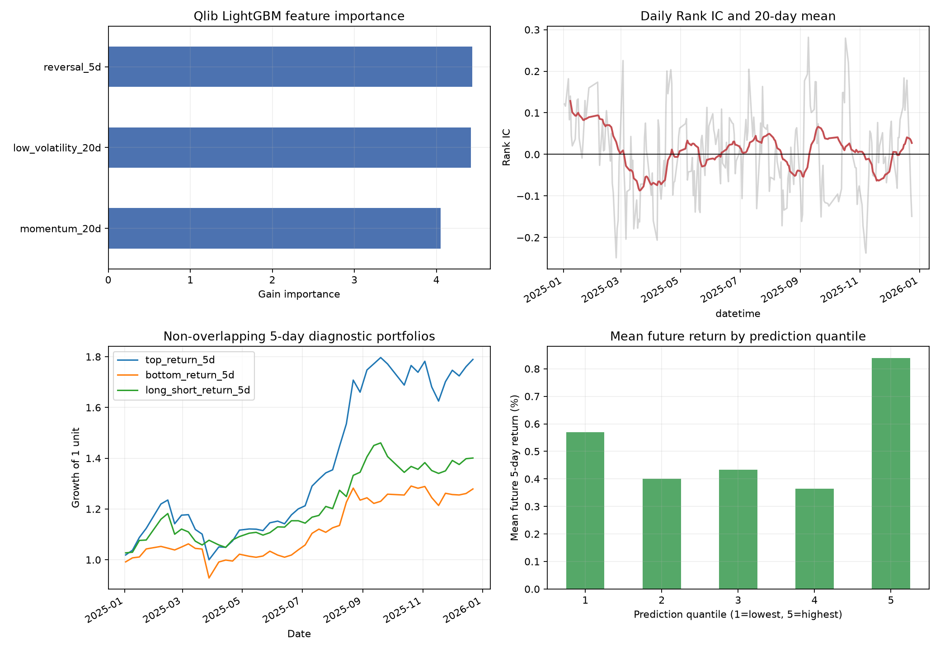
图3 Qlib模型的因子重要性、Rank IC、诊断组合和预测分组收益
指标 | 2025测试结果 | 解释
测试观测 | 70,821 | 日期和股票组成的有效样本数
平均日Rank IC | 0.0049 | 整体排序相关性很弱
日ICIR | 0.0473 | 平均IC相对IC波动较低
IC为正比例 | 51.68% | 略高于一半
预测最高组5日收益 | 1.294% | 每5日非重叠诊断组合平均
预测最低组5日收益 | 0.553% | 低预测组仍有正收益
高减低5日收益 | 0.741% | 模型在测试期存在一定分组差异

平均Rank IC接近0而高低组仍有差异并不矛盾：模型可能只在分布两端有一定区分力，但对全部股票的完整排序能力较弱。结论应是“值得继续检验”，而不是“模型已经可交易”。

在 VS Code 中运行

第一次运行顺序
- 双击 quant_finance.code-workspace 打开总工作区。
- 在左侧打开 02 Alphalens，按F5选择“真实数据：运行三个因子分析”。
- 在左侧打开 01 Backtrader，按F5选择“真实数据：Backtrader三因子回测”。
- 在左侧打开 03 Qlib，按F5选择“真实数据：Qlib三因子模型”。
- 等待终端出现“确认：使用Tushare真实数据”，查看弹窗，关闭窗口后程序结束。
启动项 | 大致耗时 | 结果目录
真实数据：运行三个因子分析 | 约20到30秒 | output/alphalens_three_factors
真实数据：Backtrader三因子回测 | 约1到2分钟 | output/backtrader_three_factors
真实数据：Qlib三因子模型 | 约10到20秒 | output/qlib_three_factors

如何确认不是随机行情
- 终端会明确显示真实CSV路径、1212个交易日和300只股票。
- 三个正式F5启动项都指向 data/tushare_csi300/csi300_qfq_close_2021_2025.csv。
- 真实CSV缺失时三个程序会直接报错，不会自动改用模拟数据。
- Qlib中的随机种子42仅用于模型训练复现，不会生成或改变价格。

输出文件怎么读
结果文件 | 先看什么
factor_summary.csv | 三个因子的1日和5日IC、最高组减最低组收益
three_factors_diagnostics.png | 分组是否单调、IC是否长期同方向
backtest_metrics.csv | 总收益、年化收益、夏普、最大回撤
rebalance_holdings.csv | 每次选中了哪些股票和目标权重
backtest_result.png | 策略是否跑赢等权基准、回撤发生在哪些时期
qlib_metrics.csv | 测试期IC、ICIR和高低预测组差异
qlib_predictions.csv | 逐日逐股票预测值和真实未来收益
qlib_feature_importance.csv | 模型使用三个因子的相对程度

研究限制和下一步升级

必须写进课程报告的限制
限制 | 为什么重要 | 升级方向
固定2025年末成分股 | 回看2021年时包含后来成为成分股的公司，产生幸存者偏差 | 按月获取当时的历史成分股
只有收盘价 | Backtrader无法真实模拟下一日开盘成交和涨跌停 | 下载OHLCV、停牌和涨跌停数据
手续费简化 | 未区分佣金、印花税、滑点和市场冲击 | 按A股买卖方向分别设置成本
等权综合因子 | 三个因子的权重没有优化，也没有行业中性化 | 加入行业、市值中性和权重稳健性检验
一次训练验证测试切分 | 结果可能依赖特定年份 | 采用滚动或扩展窗口重新训练
短期样本和单一市场 | 结论不保证跨时期和跨市场稳定 | 延长样本并做子样本、牛熊市检验

本项目是教学系统，不是投资建议。正确的学习结论不是寻找一条最漂亮的收益曲线，而是理解每一层假设如何影响结果，并能够用新的数据、时间区间和交易成本重复实验。

建议的四个练习
1. 把Backtrader的TOP_N从20改为10或50，对比收益、波动和回撤。
2. 把调仓间隔从20日改为5日，观察手续费和换仓频率的影响。
3. 在Qlib中分别只保留一个因子，比较模型IC和分组收益。
4. 将Qlib测试年份改为2024、验证年份改为2023，检查结论是否依赖2025。

常见报错速查
现象 | 原因 | 处理
Couldn't find debug adapter descriptor | VS Code Python扩展未加载 | 完全重启VS Code，再从工作区按F5
ModuleNotFoundError | 运行了错误的Python环境 | 使用各目录已经配置的F5启动项
未找到真实行情文件 | 下载尚未完成或文件被移动 | 重新运行Tushare下载启动项
图形窗口一直运行 | plt.show正在等待用户关闭窗口 | 查看完图表后关闭窗口
Dropped entries | 因子历史不足或未来收益不足 | 少量删除属于正常，异常高时检查数据
Qlib early stopping | 验证集误差不再改善 | 这是正常的防过拟合机制

逐文件学习索引
文件 | 用途 | 建议阅读顺序
labs/alphalens/download_tushare_csi300.py | 调用Tushare并建立真实价格宽表 | 先看配置和download_one_stock
labs/alphalens/three_factors_analysis.py | Alphalens因子诊断 | 配置 → calculate_factors → analyze_factor → main
labs/backtrader/three_factor_backtest.py | 事件驱动组合回测 | 数据feed → Strategy → save_results → main
labs/qlib/three_factor_qlib.py | Qlib数据集和LightGBM实验 | build_qlib_table → DatasetH → model → evaluation
各目录/.vscode/launch.json | F5启动配置和环境变量 | 理解program、python、cwd和env
各目录/.vscode/settings.json | 固定目录使用的Python解释器 | 理解为什么三个库不共用一个环境

仓库源码应该怎么看
不要从仓库第一行开始逐文件阅读。先运行 labs 中的短示例，遇到具体对象再打开官方仓库或本地克隆目录查源码。例如看到 al.performance.factor_information_coefficient 后再搜索Alphalens的performance.py；看到 bt.Cerebro 后再搜索Backtrader的cerebro.py；看到 DatasetH 后再搜索Qlib的dataset模块。
VS Code 全局搜索：Ctrl + Shift + F
搜索示例：factor_information_coefficient
搜索示例：class Cerebro
搜索示例：class DatasetH

参考链接
- Alphalens GitHub https://github.com/quantopian/alphalens
- Backtrader GitHub https://github.com/mementum/backtrader
- Qlib GitHub https://github.com/microsoft/qlib
- Tushare日线接口 https://tushare.pro/document/2?doc_id=27
- Tushare复权行情 https://tushare.pro/document/2?doc_id=146
- Tushare指数权重 https://tushare.pro/document/2?doc_id=96

